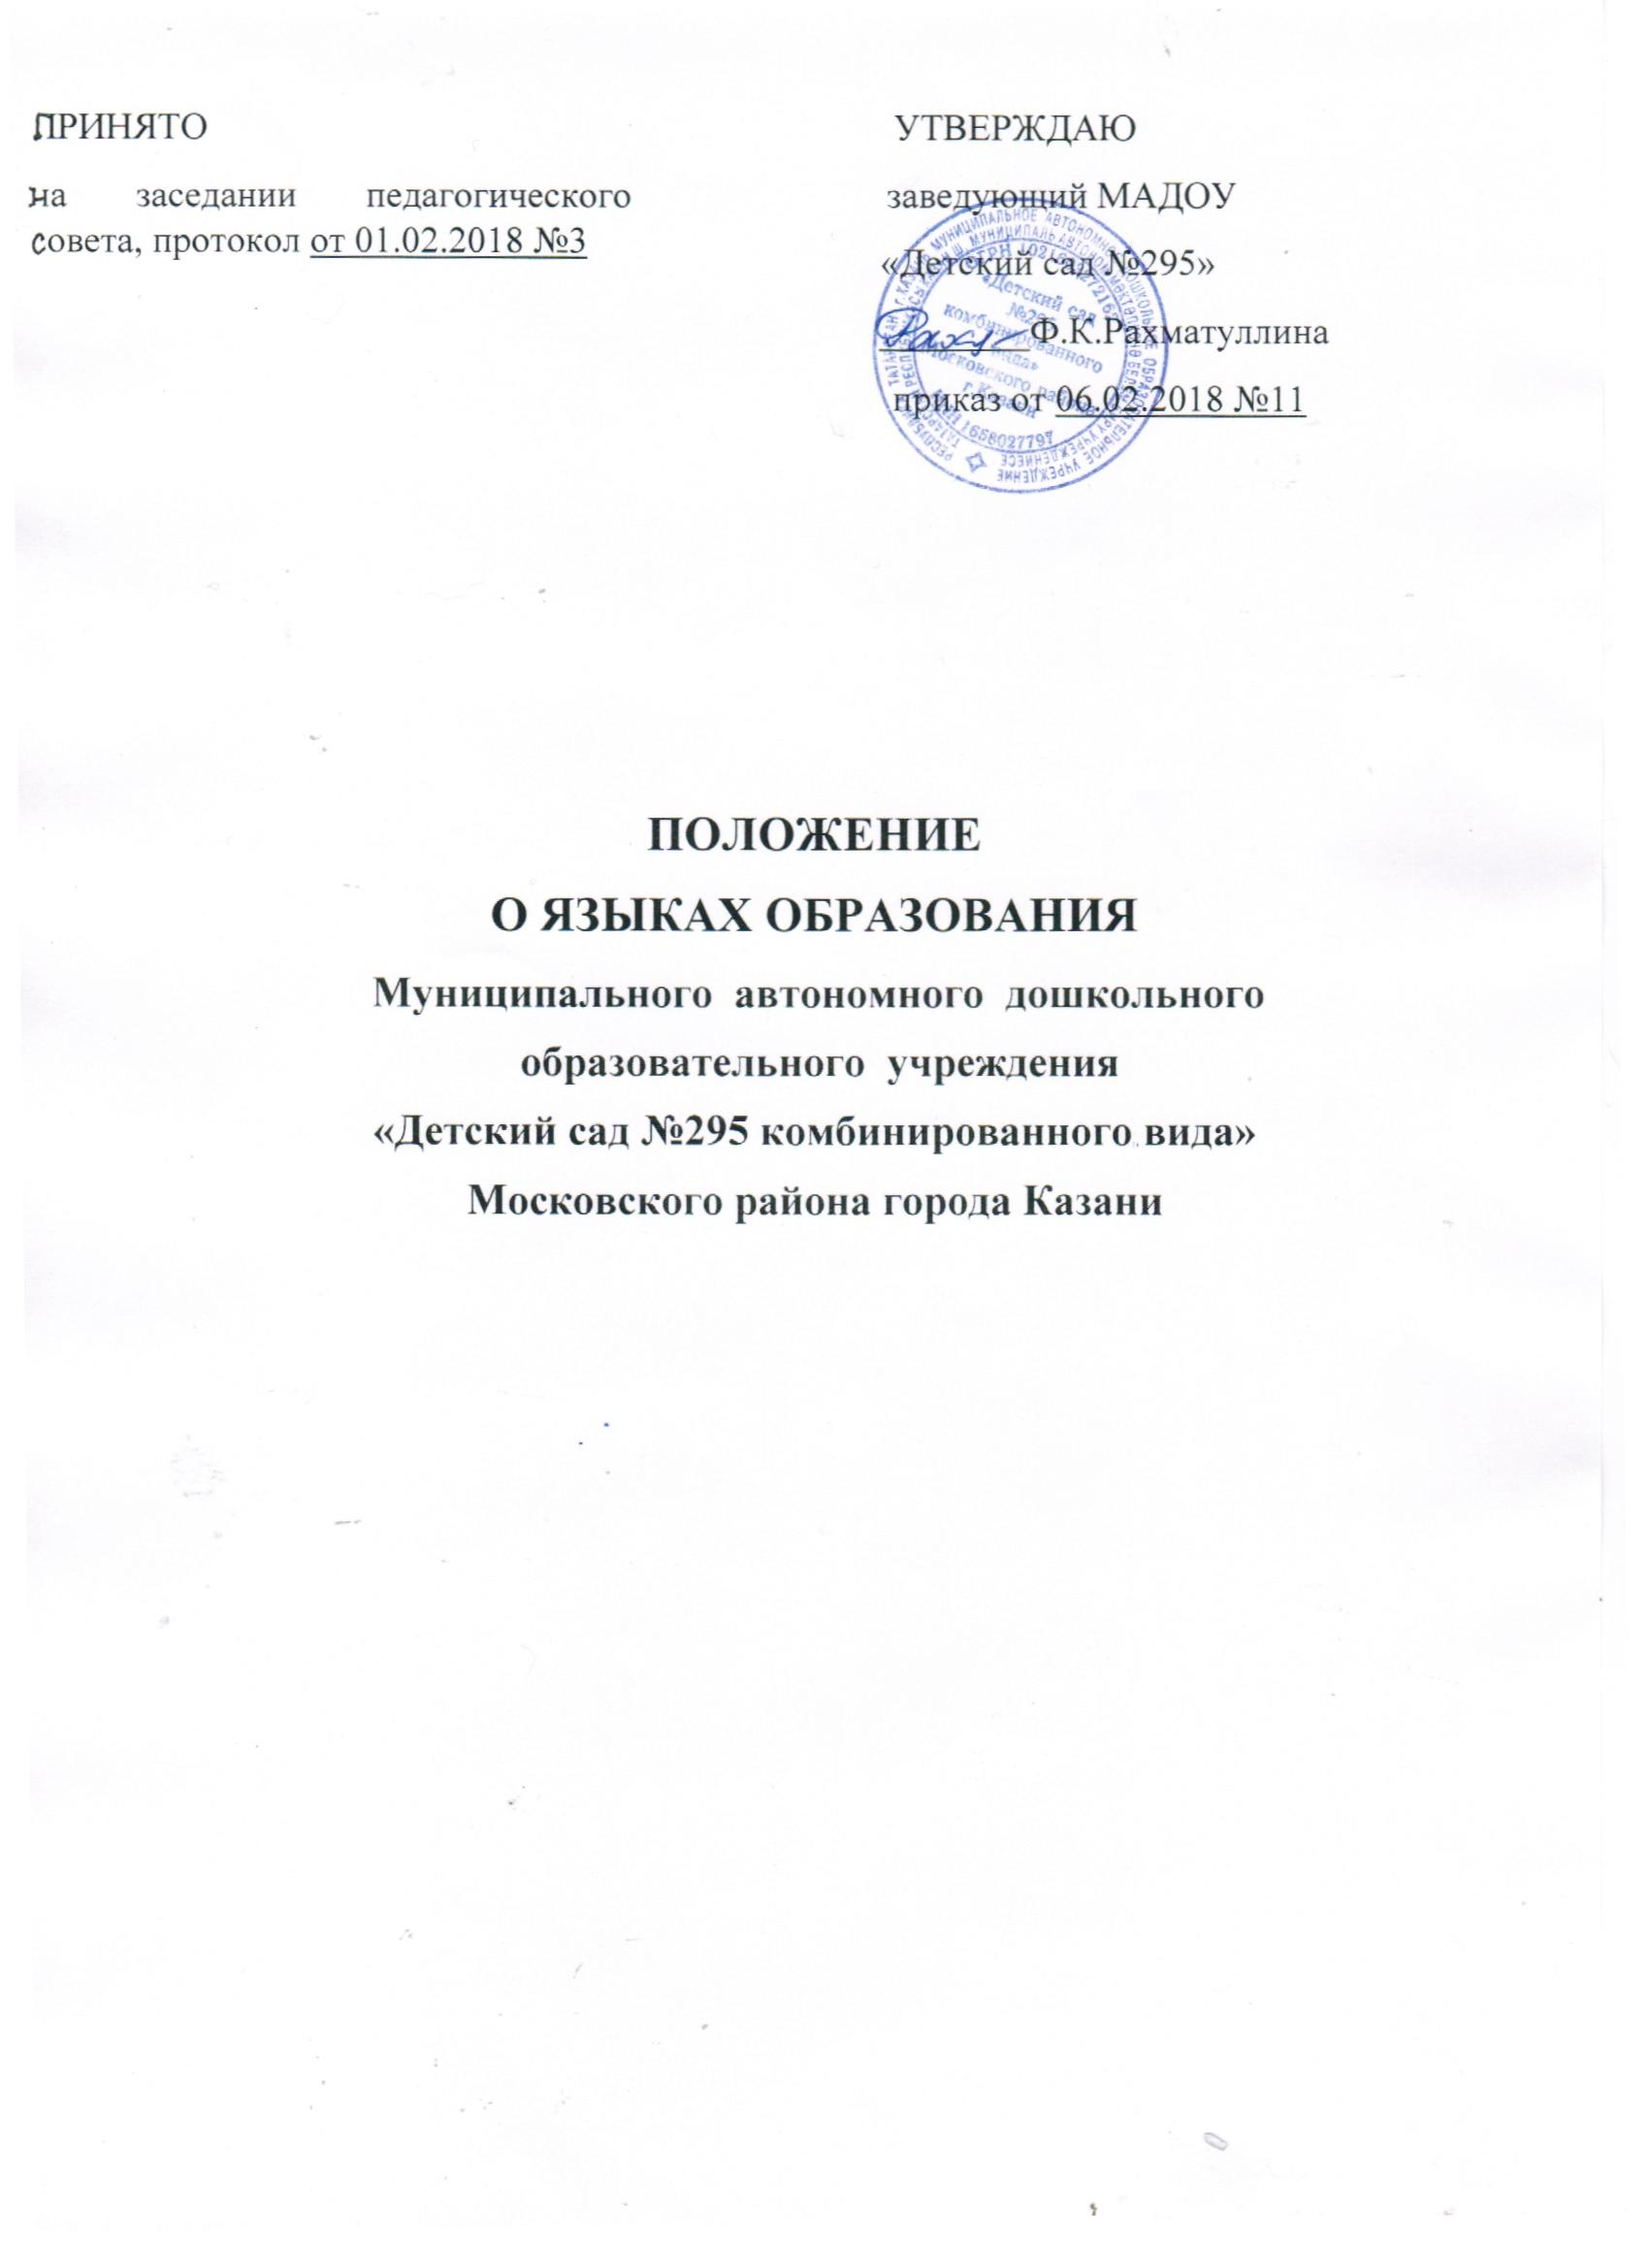

- Общие положения
1.1.Настоящее Положение о языках образования (далее – Положение) в МАДОУ «Детский сад №295», далее – МАДОУ, разработано в соответствии с требованиями Федерального закона от 29.12.2012 года № 273-ФЗ «Об образовании в Российской Федерации» (ч.5., ч.6 ст. 14, пункт «д», ч.2 ст.29).
1.2.При разработке настоящего Положения также были учтены требования следующих нормативных правовых актов:
- Конституция Российской Федерации;
- Конституция Республики Татарстан;
-Закон РФ «О языках народов Российской Федерации» от 25.10.1991 № 1807-1 ред. от 12.03.2014
- Закон Республики Татарстан от 22 июля 2013 года №68-ЗРТ «Об образовании»;
- Закон Республики Татарстан «О языках народов Республики Татарстан» № 1560-ХII от 8 июля 1992 года;
- Приказ Министерства образования и науки РФ от 17.10.2013 № 1155 «Об утверждении федерального государственного образовательного стандарта дошкольного образования»;
-Устав МАДОУ.
1.3. Положение определяет языки образования в МАДОУ.
2.Образовательная деятельность
2.1. В учреждении гарантируется получение образования на государственном языке РФ, а так же выбор языка обучения и воспитания в пределах возможностей, предоставляемых системой образования. Образовательная деятельность в МАДОУ осуществляется на двух равноправных государственных языках Республики Татарстан: русском и татарском по желанию родителей.
2.2. В Республике Татарстан граждане имеют право на получение образования на родном языке из числа языков народов Российской Федерации, а также право на изучение родного языка из числа языков народов Российской Федерации в пределах возможностей, предоставляемых системой образования, в порядке, установленном законодательством об образовании.
2.3. Изучение родного языка из числа языков народов Российской Федерации, в рамках имеющих государственную аккредитацию образовательных программ осуществляются в соответствии с федеральными государственными образовательными стандартами.
2.4.Обучение воспитанников МАДОУ родному языку начинается с достижения ими возраста 2-х лет (с первой младшей группы). Обучение родному языку проводится воспитателем по обучению татарскому языку 3 раза в неделю в рамках режима дня в игровых формах. Может быть интегрировано с музыкальными занятиями.
2.5. Обучение детей татарскому и русскому языкам в рамках непосредственной образовательной деятельности начинается с средней группы. Обучение детей татарскому языку осуществляется 3 раза в неделю в НОД и в режимных моментах, по желанию родителей.
2.6. Воспитатель по обучению татарскому и русскому языкам ведёт индивидуальную работу с воспитанниками в свободное от непосредственно образовательной деятельности время, создаёт языковую среду в общении с воспитанниками в течение дня, в том числе с целью закрепления ранее изученного материала. Воспитатели групп создают языковую среду в общении с воспитанниками в течение дня с целью закрепления изученного материала.
2.7. Непосредственно образовательная деятельность по образовательным областям основной образовательной программы дошкольного образования осуществляется на русском языке, в татарской группе на татарском языке.
2.8. Содержание образования определяется основной образовательной программой дошкольного образования МАДОУ, которая принимается педагогическим советом и утверждается приказом заведующего учреждением.
2.9. Мероприятия, проводимые в МАДОУ, организуются на русском и татарском языках в зависимости от их целей, тематики, целевой аудитории и иных факторов.
2.10. В Учреждении в рамках предоставления дополнительных образовательных услуг может быть организована образовательная деятельность по изучению иностранных языков в соответствии с федеральными государственными образовательными стандартами.
- Заключительные положения
  - МАДОУ обеспечивает открытость и доступность информации о языках образования путем настоящего Положения, размещенного на официальном сайте учреждения в сети Интернет.
  - Изменения в настоящее Положение могут вноситься Учреждением в соответствии с действующим Законодательством и Уставом МАДОУ.

